ภาคผนวก ค
โปรแกรมประยุกต์

ค.1 รายละเอียดการทำงานของโปรแกรมส่วนดาวน์โหลดข้อมูล
การเรียกใช้ไฟล์ข้อมูลของแผนที่นั้นจะใช้โปรแกรม Visual Basic 6.0 สร้างเป็นโปรแกรมประยุกต์โดยมีลักษณะดังรูปที่ ค-1 ซึ่งจะมีวัตถุที่ใช้ในการทำงานอยู่หลายวัตถุ

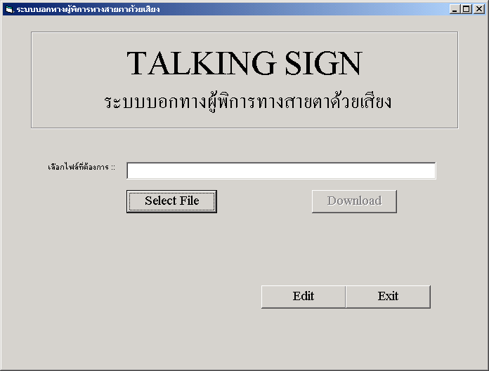
รูปที่ ค-1 แสดงหน้าต่างการทำงานของโปรแกรมส่วนดาวน์โหลดข้อมูล
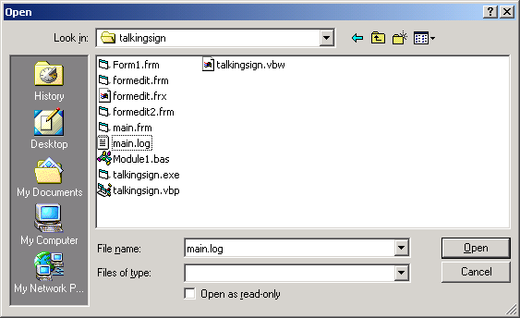
รูปที่ ค-2 แสดงหน้าต่างสำหรับให้เลือกไฟล์

ในส่วนการเรียกใช้ไฟล์ข้อมูลแผนที่มีวัตถุต่างๆดังนี้
- ปุ่ม Select File 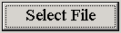
เป็นปุ่มเพื่อใช้ในการเลือกไฟล์ Notepad ที่ต้องการข้อมูลที่จะนำมาดาวน์โหลด ซึ่งเมื่อคลิ้กที่ปุ่มนี้แล้วจะปรากฎหน้าต่าง Open File ขึ้นมาให้สามารถเลือกไฟล์ Notepad ได้ ดังรูปที่ ค-2
- ปุ่ม Download 
เป็นปุ่มเพื่อใช้ในการสั่งให้ โปรแกรมทำการดึงข้อมูลจากไฟล์ Notepad ที่เลือกไว้ให้ส่งข้อมูลออกไปยังพอร์ตอนุกรมของคอมพิวเตอร์
- ปุ่ม Edit 
เป็นปุ่มที่เรียกหน้าต่างการแก้ไขข้อมูลขึ้นมา ซึ่งจะใช้เมื่อต้องการที่จะแก้ไขข้อมูล
- ปุ่ม Exit 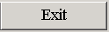
เป็นปุ่มการออกจากโปรแกรม
- Text Box 
เป็นช่องแสดงแถบตัวอักษรที่แสดงชื่อไฟล์และที่อยู่ของไฟล์ในคอมพิวเตอร์เครื่องนั้น
ค.2 รายละเอียดการทำงานของโปรแกรมส่วนการสร้างและแก้ไขข้อมูลแผนที่
หน้าต่างการแก้ไขข้อมูลจะปรากฏขึ้นเมื่อมีการคลิ้กที่ปุ่ม Edit ของหน้าต่างการดาวน์โหลดข้อมูล ซึ่งจะปรากฎหน้าต่างดังรูปที่ ค-3 โดยในหน้าต่างนี้มีวัตถุต่างดังนี้
- ปุ่ม ADD 
เป็นปุ่มที่เพิ่มข้อมูลที่ถูกเลือกใน List Box หนึ่งไปยังอีก List Box หนึ่งตามรูปที่ 5.5
- ปุ่ม REMOVE 
เป็นปุ่มที่ลบบางข้อมูลออกจาก List Box
- ปุ่ม SAVE 
เป็นปุ่มที่ใช้บันทึกข้อมูลลงในไฟล์ Notepad เมื่อทำการแก้ไขข้อมูลเสร็จแล้ว
- Combo Box 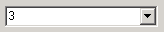
เป็นกล่องให้เลือกว่าต้องการที่จะแก้ไขข้อมูลของแถวใดหรือเรียกอีกนัยน์หนึ่งว่าสถานที่ใดในไฟล์ Notepad ซึ่งค่าที่อยู่ในกล่องนี้จะเป็นข้อมูลไบต์แรกในแต่ละแถวของไฟล์
- List Box 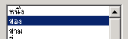
เป็นกล่องของรายการข้อมูลที่มีไว้ให้เพิ่มหรือแก้ไขลงไปในไฟล์ Notepad

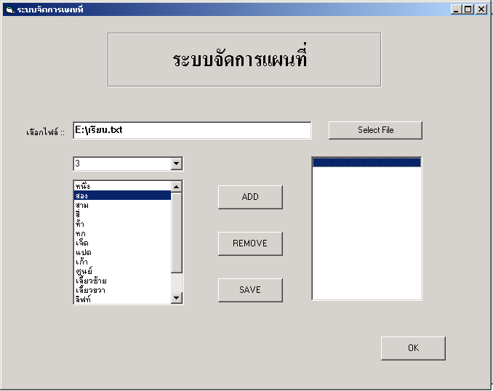
รูปที่ ค-3 แสดงโปรแกรมส่วนการสร้างและแก้ไขข้อมูลแผนที่

